Streuobst AG - Anleitung für naturgucker.de

Diese Kurzanleitung für die Nutzung von naturgucker.de erfolgt konkret für das Beispiel der Obstwiese an der Mühlenkampstraße. Dies ist die Darstellung am PC. Die Version für mobile Geräte sieht etwas anders aus.
Wer das Portal näher kennenlernen will, klickt z.B. im grünen Hauptmenü die Auswahl „Beobachtungen“ oder „Bilder/Videos“ an. Dort gelangt man zu den Einträgen sämtlicher Nutzer ohne sich anmelden zu müssen. Unter „Gebiete“ findet man Karten verschiedener Länder und kann nach Gebieten suchen, ohne den Namen zu kennen. Rote Punkte kennzeichnen die Gebiete, ein Klick öffnet den Bereich.
Über das Fragezeichen werden weitere Informationen allgemeiner Art und zur Nutzung des Portals erreicht.

Ohne Anmeldung Beobachtungen und/oder Bilder/Videos ansehen
Aufruf der Seite www.naturgucker.de
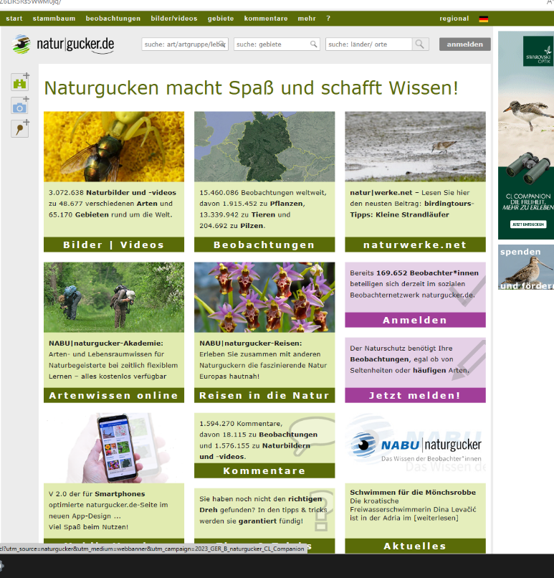

Mit dem Feld „Suche: Gebiete“ lässt sich unsere Obstwiese an der Mühlenkampstraße betrachten, ohne dass eine Anmeldung erforderlich ist.
Dazu gibt man in das Suchfeld ein „Wunstorf_Obstwiese_Muehlenkampstraße“
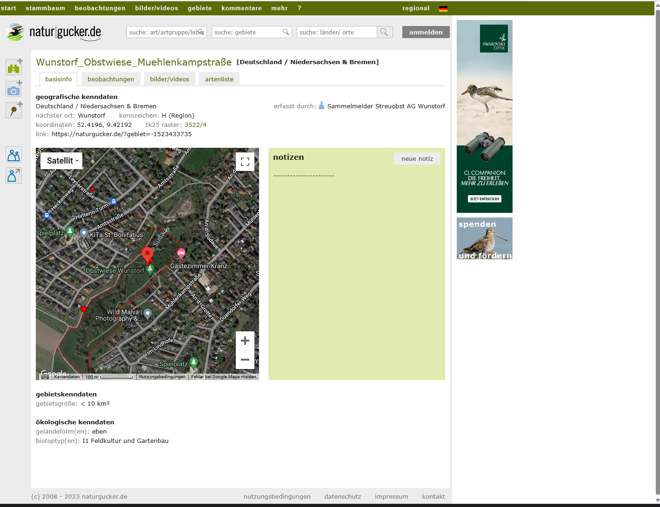

Ein Klick auf die Felder neben der Basisinfo öffnet die jeweiligen Informationen nur für dieses Gebiet.
Dabei werden auch Einträge anderer Nutzer berücksichtigt.
Für die Anzeige der Einträge nur der Streuobst AG ist eine Anmeldung nötig. Mit einem Klick auf das Profilbild erreicht man die eigenen Dateien.

Hochladen von Beobachtungen für unsere AG

Wenn Beobachtungen oder Bilder hochgeladen werden sollen, ist die Anmeldung mit Email und Passwort nötig.

Über „Suche Gebiete“ das Gebiet öffnen (siehe Seite vorher)

Nur Beobachtung ohne Foto:
Fenster für den Eintrag durch Klick auf das Fernglas öffnen und mindestens die Pflichtfelder ausfüllen. Hier ein Beispiel.

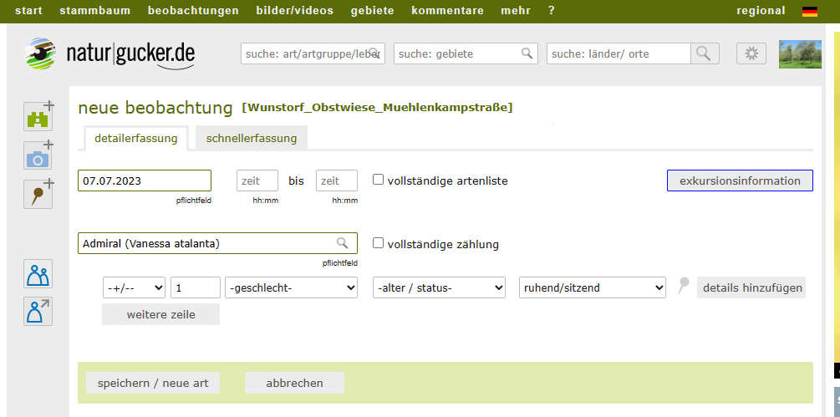

Je mehr Informationen vorhanden sind, umso besser lassen sich die Verhältnisse auf der Wiese beurteilen. Unter „Exkursionsinformationen“ verbergen sich z.B. Wetterdaten.
Speichern nicht vergessen.

Hochladen von Fotos

Fenster öffnen mit Klick auf die Kamera und Foto hochladen. Anschließend Datum und Art eintragen und eine Beobachtung erfassen, wenn dies nicht vorher schon geschehen ist. In dem Fall wird das Bild automatisch zugeordnet. Siehe Beispiel.
Speichern nicht vergessen.

